新闻稿
2023年5月20日
即将于6月在华率先上市并开启交付
全新smart精灵#3于全球首次媒体动态测评呈现激能驾控实力
- 5月19-20日，全新smart精灵#3全球首次媒体动态测评于广州正式开启，全方位呈现全球新奢轿跑SUV的标杆实力。
- 作为激能都市密友，全新smart精灵#3凭借其新奢运动型格，超越同级的驾控性能和智能科技配置，带来更触动心潮的都市纯电驾驶体验。
- 6月初，全新smart精灵#3将于中国率先上市，并在当月内正式开启交付。
- 全新smart精灵#3试驾车现已陆续到店，用户可登录smart汽车APP或致电当地授权代理商预约试驾体验。
（2023年5月20日，广州）继4月于上海车展期间呈现全球首秀后，5月19-20日，“激能都市密友”全新smart精灵#3全球首次媒体动态测评于广州开启。活动中，全新smart精灵#3以其触动心潮的新奢运动型格，超越同级的驾控性能和智能科技配置，全方位呈现全球新奢轿跑SUV的标杆实力。全球新奢轿跑SUV，向#3看齐。
6月初，全新smart精灵#3将在国内率先上市，并在当月内正式开启交付。目前，全新smart精灵#3试驾车已陆续到店，用户可登录smart汽车APP或致电当地授权代理商预约试驾体验。

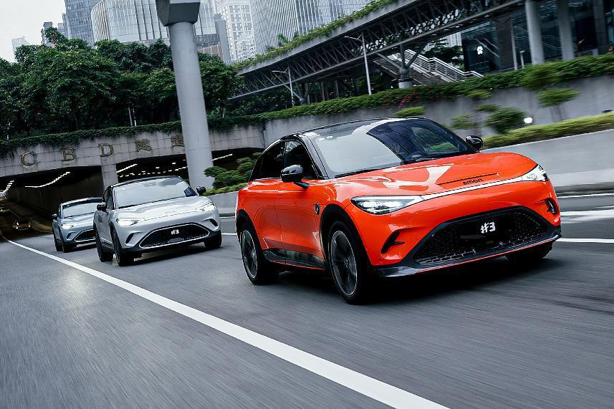
全新smart精灵#3全球首次媒体动态测评
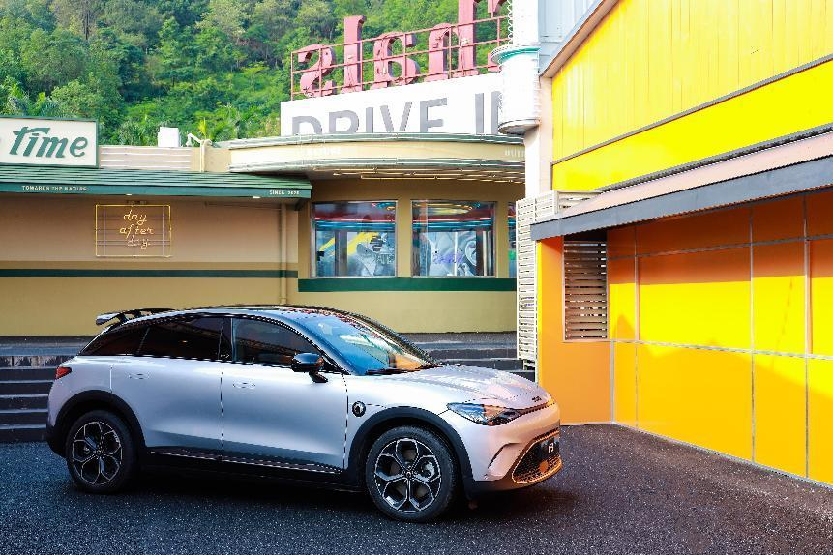
全新smart精灵#3将于6月在华率先上市并开启交付
激能魅力全面释放 以驾控触动心潮
作为品牌旗下首款智能纯电紧凑型轿跑SUV，全新smart精灵#3凭借卓越的驾驶性能，在赛道上快意驰骋，成功征服每一项挑战项目。其搭载的双电机智能四驱系统，峰值总功率达315kW，澎湃的动力输出瞬间便可让驾驶者享受到其触动心潮的驾控实力。
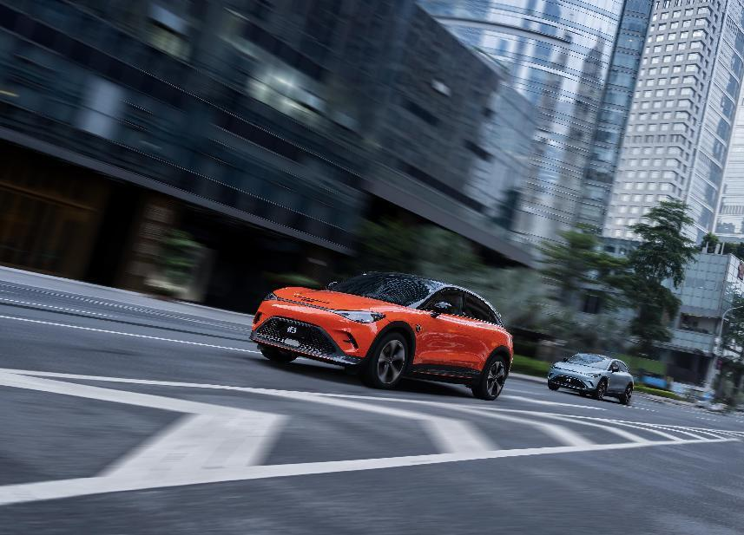
激能魅力全面释放，以驾控触动心潮
与全球最大的独立高性能车辆制造商BRABUS再度携手，smart为全新smart精灵#3 BRABUS性能版注入更纯粹的运动基因。在“弹射模式”下，BRABUS性能版车型可瞬间爆发峰值扭矩，零百加速仅需3.6秒，为驾驶者奉上血脉偾张的都市纯电高性能驾驶体验。同时，smart“弹射模式”还可高效协同数字声效、氛围灯、电控单元，带来“声、光、电”结合的全方位沉浸式赛道体验。
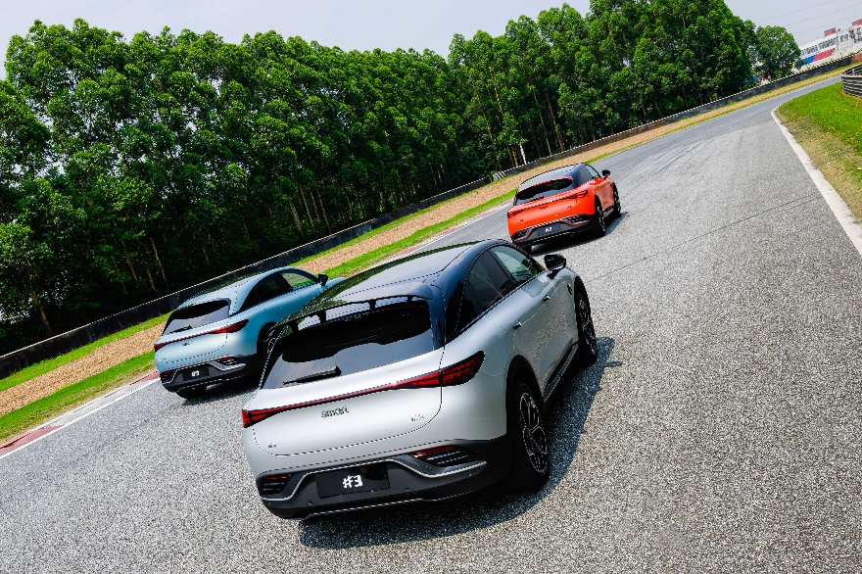
全新smart精灵#3 BRABUS性能版在“弹射模式”下，零百加速仅需3.6秒
此外，全新smart精灵#3采用前麦弗逊、后五连杆独立悬架，全系标配的前后防倾杆极大提升了操控稳定极限。其运动底盘由smart团队主导，梅赛德斯-奔驰专家团队联合驾评，历经3个阶段5轮调校，可以更好地兼顾操控性和舒适性。在专业测试场地中，全新smart精灵#3麋鹿测试成绩达到了82.7km/h，再次印证其领先同级的驾控品质。
这位激能都市密友还有业界领先的BOSCH-9.3车身电子稳定性控制系统加持，使其车身动态响应更好，姿态更稳定。其最小转弯半径为5.5米，踩下制动踏板后，车辆从百公里每小时到静止的刹车距离小于35米，操控精准且灵动。让每一段旅程，舒适又安心。
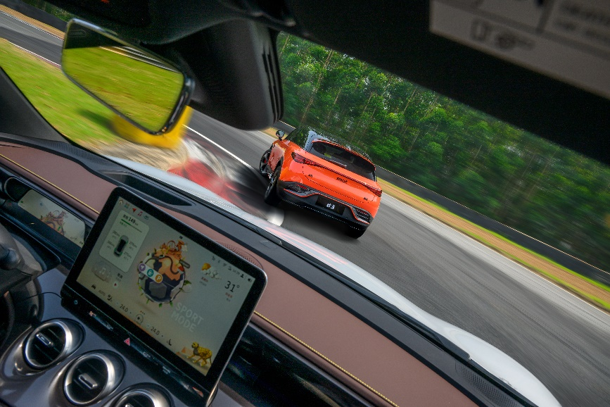
搭载业界领先的BOSCH-9.3车身电子稳定性控制系统
智享出行乐趣 以科技触动心潮
智能驾驶，坐拥安心，全新smart精灵#3让你在城市出行中更加游刃有余。其配备的smart Pilot Assist智能辅助驾驶系统，可实现23项（包括L2+级别）智能辅助驾驶功能。行驶在高速路段时，交通标示智能识别系统（TSR）可采集和识别道路交通标志信息，及时对驾驶员做出指示。面临拥堵路段时，只需用户提前开启交通拥堵辅助（TJA）系统，车辆即可智能控制车距并维持在车道内。总之，有全新smart精灵#3的全面护航，用户只需专注驾驶乐趣就好，smart负责让你出行更安心。
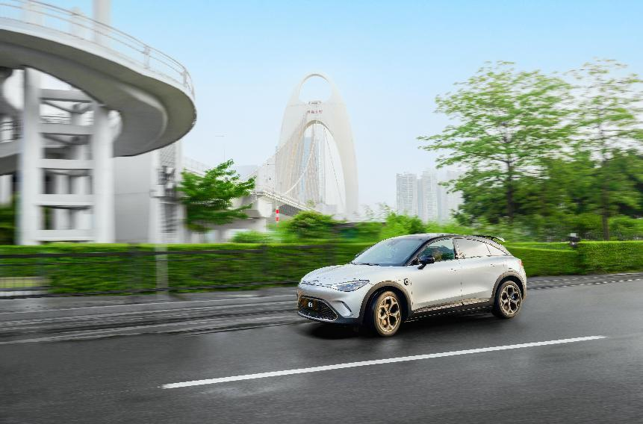
全新smart精灵#3搭载smart Pilot Assist智能辅助驾驶系统
为了提升用户的智能出行体验，全新smart精灵#3还拥有多项超越同级的智能科技配置。其搭载了行业首创的“smart灵感星球”智能人机交互系统，带来全新Avatar语音精灵助手——猎豹。这位新朋友有多达40个形象动作和6个专属动作，等待密友一一解锁。
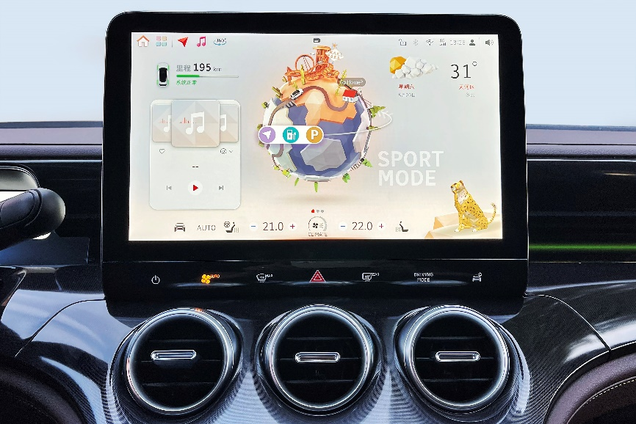
“smart灵感星球”智能人机交互系统
为实现与密友心意相通，全新smart精灵#3搭载了高通骁龙 8155智能座舱芯片。拥有8核CPU处理器，算力达105K DMIPS，平均1.09秒即可打开车载APP，人机交互体验更顺畅。其智能语音功能支持连续对话、可见即可说、语义打断、延时退出等功能。同时，可通过声源定位区分主副驾多音区互动，智能判别指令后进行精准操作。
新奢颜值先锋 一眼触动心潮
全新smart精灵#3采用的“新奢运动美学”设计风格，由梅赛德斯-奔驰全球设计团队倾力打造，更大胆、更动感、更激能，一眼触动心潮。低趴的溜背轿跑SUV姿态，既兼具澎湃的肌肉张力，又优雅性感，让人一眼心动。更使之拥有同级领先的空气动力学性能，其风阻系数低至0.27。全新的鲨鱼鼻造型车头，让整车更加动感连贯，如鲨鱼般的流线之美，也更好的降低风阻，确保运动性能毫无阻碍地尽情释放。
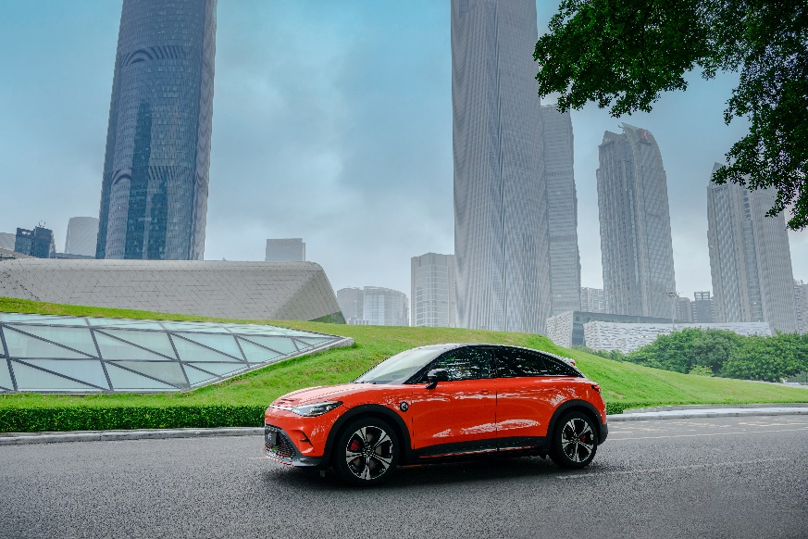
新奢颜值先锋，一眼触动心潮
全新smart精灵#3赛博光影贯穿式LED矩阵大灯，由32颗LED灯珠组成，并采用全新的上长下短的日行灯设计元素，打破了对称平衡，更显凌厉。全新弓形车顶融入飞翼元素，尽显舒展之美。在高速行驶中，车身顶部气流会沿着车顶曲线流动，降低车尾湍流效应，兼顾美学与功能。
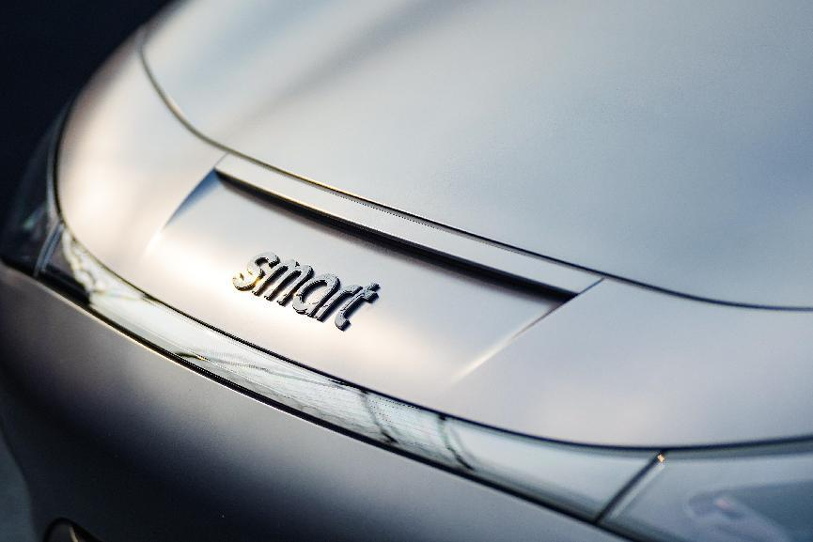
赛博光影贯穿式LED矩阵大灯
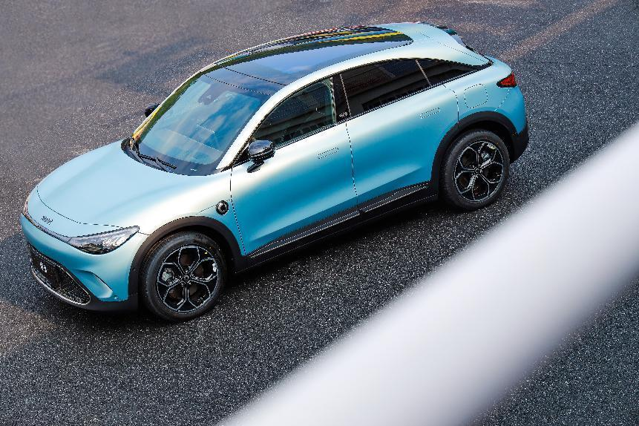
全新弓形车顶
全新smart精灵#3“新奢运动美学”的设计语言不仅体现在外观上，在内饰的设计上也得到了延续。“T型灵动智能座舱”内置一体式环抱轿跑座椅、3D Mesh软包覆工艺的仪表台、色彩丰富的氛围灯、Beats 品牌音响13扬声器等等，无一不彰显未来豪华和新奢运动的格调。当目光移向涡轮式空调出风口，又彷佛能感受到喷涌而出的气流，让驾驶激情一触即发。
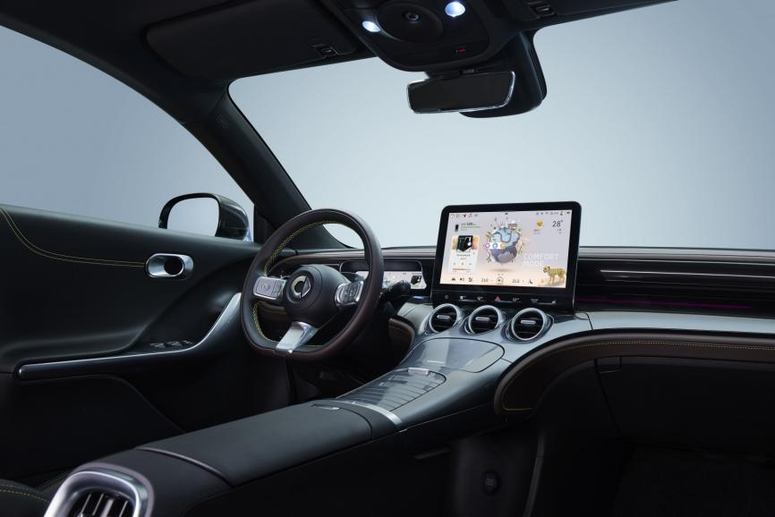
T型灵动智能座舱
全球新奢轿跑SUV，向#3看齐。未来，伴随#3的上市和交付，smart将持续深化全球商业运营，携手用户共创激动人心的品牌、产品、服务体验，一起让明天更smart点！
-结束-
  smart汽车官方小程序 |   smart汽车官方APP

了解最新信息，请访问
smart全球媒体中心：https://media.smart.com/zh-chs/
smart 汽车官方网站：https://www.smart.cn/

媒体垂询
刘若曦 sebastian.liu@smart.com

smart品牌全球公司简介
自90年代品牌诞生以来，smart始终肩负着“探索未来都市交通最佳解决方案”的愿景。2019年，smart品牌全球公司正式成立，以“中欧双核，全球布局”为前瞻发展战略，致力于将smart塑造为全球领先的新奢智能纯电汽车品牌。
smart现已完成品牌、产品及商业模式的全面焕新。其新一代纯电动车家族由smart研发团队主导工程研发，梅赛德斯-奔驰全球设计团队负责设计，产品阵容扩展到更多细分市场。其中代表smart品牌焕新的首款紧凑型纯电SUV——smart精灵#1于2022年呈现全球首秀，在中国率先交付，并销往欧洲市场。全球新奢轿跑SUV——全新smart精灵#3也已于2023年4月呈现全球首秀。从2022年起至2024年，smart将每年为用户带来一款全新车型，持续丰富新一代smart纯电动车家族矩阵。

